|  |  |  |  |  |
| --- | --- | --- | --- | --- |
| **윈도우프로그래밍_과제_10주** | **이름 :** | **이갑성** | **학번 :** | **20135151** |

* **내용 점검**

|  |
| --- |
| 1. “2019_1_C#_7장_폼.ppt” 수업자료 : 슬라이드 33 ~ 34 |
| **[실행결과]** |

|  |
| --- |
| 1. “2019_1_C#_7장_폼.ppt” 수업자료 : 슬라이드 36 ~ 37 |
| **[실행결과]** |

|  |
| --- |
| 1. “2019_1_C#_7장_폼.ppt” 수업자료 : 슬라이드 49 ~ 50 |
| **[실행결과]** |

|  |
| --- |
| 1. “2019_1_C#_7장_폼.ppt” 수업자료 : 슬라이드 62 ~ 65 |
| **[실행결과]** |

|  |
| --- |
| 1. “2019_1_C#_7장_폼.ppt” 수업자료 : 슬라이드 66 ~ 68 |
| **[실행결과]** |

* 프로그램 과제

1. 제시된 결과처럼 폼이 로드 될 때와 종료하였을 때의 시간 정보를 출력하는 프로그램을 작성하시오.

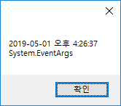 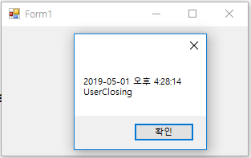

|  |
| --- |
| **[프로그램 소스]**  using System;  using System.Collections.Generic;  using System.ComponentModel;  using System.Data;  using System.Drawing;  using System.Linq;  using System.Text;  using System.Threading.Tasks;  using System.Windows.Forms;  namespace HomeWork01  {  public partial class Form1 : Form  {  DateTime startDateTime; //시작할때 시간  DateTime endDateTime; //종료할때 시간  public Form1()  {  InitializeComponent();  startDateTime = DateTime.Now; //폼이 시작될때의 시간을 startDateTime 변수값에 넣어준다.    }  public DateTime GetStartDateTime()  {  return startDateTime;  }  public DateTime GetEndDateTime()  {  endDateTime = DateTime.Now; //폼이 종료될때 GetEndDateTime()메소드를 호출하기에 이때의 시간을 체크해 endDateTime에 넣어준다.  return endDateTime;  }  private void Form1_Load(object sender, EventArgs e)  {  MessageBox.Show(GetStartDateTime().ToString() + "\n" + e.GetType());  }  private void Form1_FormClosed(object sender, FormClosedEventArgs e)  {  MessageBox.Show(GetEndDateTime().ToString() + "\n" + e.CloseReason);  }  }  } |
| **[실행 결과]** |

1. 제시된 결과처럼 실행되는 프로그램을 작성하시오.

* “세컨드 폼 생성” 버튼을 클릭하면 새 폼을 생성한다, 새 폼의 위치는 화면 가운데로 할 것
* “세컨드 폼 배경색 변경” 버튼은 클릭할 때 마다 세컨드 폼의 배경색을 변경한다
* “세컨드 폼 종료” 버튼을 클릭하면 세컨드 폼을 종료한다

힌트1) 색상 정보를 다음과 같이 문자열 배열로 초기화

string[] colorStringArray = {"Black" , "Brown" , "DarkGreen" , "MidnightBlue", "Navy" , "DarkBlue" , "Indigo" , "DimGray" , "DarkRed" , "OrangeRed" , "Olive" , "Green" ,

"Teal" , "Blue" , "SlateGray" , "Gray" , "Red" , "Orange" , "YellowGreen", "SeaGreen" ,

"Aqua" , "LightBlue" , "Violet" , "DarkGray" , "Pink" , "Gold" , "Yellow" , "Lime" ,

"Turquoise", "SkyBlue" , "Plum" , "LightGray" , "LightPink", "Tan" , "LightYellow", “LightGreen" , "LightCyan", "LightSkyBlue", "Lavender" };

this.BackColor=Color.FromName(colorStringArray[5]); //배열6번째 값을 현재 폼의 배경색으로 지정

// Color.FormName은 배열에 있는 문자열 값으로 색상을 지정해줌

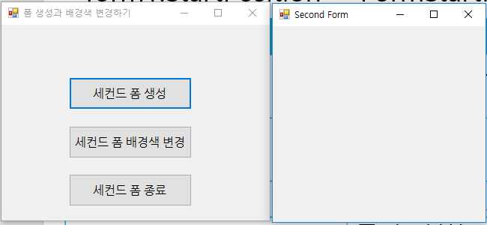

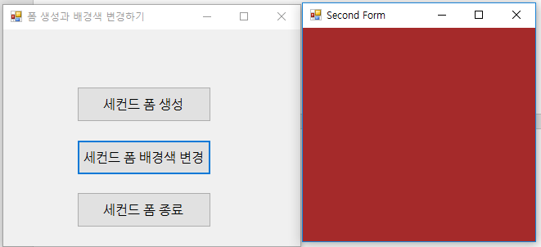 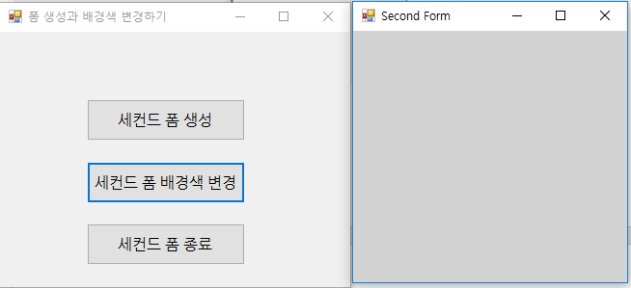

|  |
| --- |
| **[프로그램 소스]**  using System;  using System.Collections.Generic;  using System.ComponentModel;  using System.Data;  using System.Drawing;  using System.Linq;  using System.Text;  using System.Threading.Tasks;  using System.Windows.Forms;  namespace HomeWork02  {  public partial class form1 : Form  {  Form form2;  public form1()  {  InitializeComponent();  }  private void firstbtn_Click(object sender, EventArgs e)  {  form2 = new Form();  form2.Text = "Second Form";  form2.TopMost = true;  form2.Show();  }  private void secondbtn_Click(object sender, EventArgs e)  {  string[] colorStringArray = {"Black" , "Brown" , "DarkGreen" , "MidnightBlue", "Navy" , "DarkBlue" , "Indigo" , "DimGray" , "DarkRed" , "OrangeRed" , "Olive" , "Green" ,  "Teal" , "Blue" , "SlateGray" , "Gray" , "Red" , "Orange" , "YellowGreen", "SeaGreen" ,  "Aqua" , "LightBlue" , "Violet" , "DarkGray" , "Pink" , "Gold" , "Yellow" , "Lime" ,  "Turquoise", "SkyBlue" , "Plum" , "LightGray" , "LightPink", "Tan" , "LightYellow", "LightGreen" , "LightCyan", "LightSkyBlue", "Lavender" };  Random rd = new Random();  int i = rd.Next()% 40;  form2.BackColor = Color.FromName(colorStringArray[i]);  }  private void thirdbtn_Click(object sender, EventArgs e)  {  form2.Close();  }  }  } |
| **[실행 결과]** |

1. 폼 테두리 모양과 폼 제목을 클릭한 버튼으로 변경하는 프로그램을 작성하시오

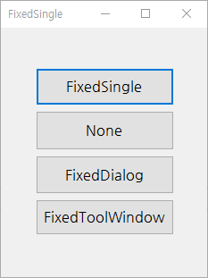 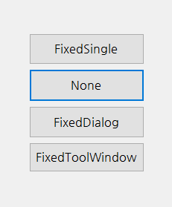 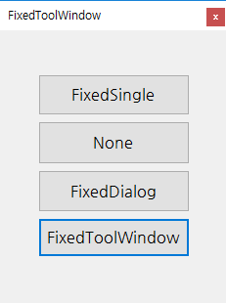 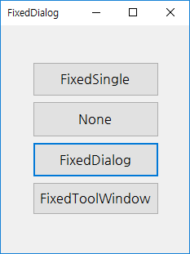

|  |
| --- |
| **[프로그램 소스]**  using System;  using System.Collections.Generic;  using System.ComponentModel;  using System.Data;  using System.Drawing;  using System.Linq;  using System.Text;  using System.Threading.Tasks;  using System.Windows.Forms;  namespace HomeWork03  {  public partial class Form1 : Form  {  public Form1()  {  InitializeComponent();  }  private void btn1_Click(object sender, EventArgs e)  {  this.Text = "FixedSingle";  this.FormBorderStyle = FormBorderStyle.FixedSingle;  }  private void btn2_Click(object sender, EventArgs e)  {  this.Text = "None";  this.FormBorderStyle = FormBorderStyle.None;  }  private void btn3_Click(object sender, EventArgs e)  {  this.Text = "FixedDialog";  this.FormBorderStyle = FormBorderStyle.FixedDialog;  }  private void btn4_Click(object sender, EventArgs e)  {  this.Text = "FixedToolWindow";  this.FormBorderStyle = FormBorderStyle.FixedToolWindow;  }  }  } |
| **[실행 결과]** |